0.19

梅州工业废水处理及技术服务项目（一期）
环境影响评价公众参与说明

建设单位：梅州市粤禹环保科技有限公司
编制日期：二〇二〇年九月

目 录
1、编制依据 1
2、公众参与的目的和意义 2
3、概述 3
4、首次环境影响评价信息公开情况 4
5、征求意见稿公示情况 6
6、公众意见处理情况 14
7、其他 15
8、诚信承诺 16
9、附件 17

1、编制依据
（1）《中华人民共和国环境保护法》（2015年1月1日实施）；
（2）《中华人民共和国环境影响评价法》（2018年12月29日修订）；
（3）《环境影响评价公众参与办法》（生态环境部令 第4号）；
（4）《广东省环境保护条例》（广东省第十三届人民代表大会常务委员会公告，第14号，2018年11月修订）；
（5）《广东省建设项目环境保护管理规范（试行）》（粤环监〔2000〕8 号，2000年9 月11 日）；
（6）《建设项目环境影响评价技术导则 总纲》（HJ2.1-2016）。

2、公众参与的目的和意义
公众参与是环境影响评价中重要的内容，包括任何社会团体在内的公众都可直接参与环境保护活动。《中华人民共和国环境影响评价法》“第五条 国家鼓励有关单位、专家和公众以适当方式参与环境影响评价”；《建设项目环境保护管理条例》（1998年11月29日发布，2017年7月16日修订）“第十四条 建设单位编制环境影响报告书，应当依照有关法律规定，征求建设项目所在地有关单位和居民的意见”，从而明确规定了环境影响评价程序中公众的知情权和参与权。通过公众参与这种方式，达到如下目的和意义：
（1）维护公众合法的环境权益，在环境影响评价中体现以人为本的原则。
（2）更全面地了解环境背景信息，发现存在环境问题，提高环境影响评价的科学性和针对性。
（3）通过公众参与，提出经济有效的且切实可行的减缓不利社会环境影响的措施。
（4）平衡各方面利益，化解不良环境影响可能带来的社会矛盾。
（5）推动政府决策的民主化和科学化。

3、概述
在进行本项目公众参与时，按照力求普遍，重点突出的原则，确定公众参与的对象。根据本项目的环境影响特点，确定本项目附近居民、村委会及当地环保部门作为主要公众参与对象。
根据《环境影响评价公众参与办法》（生态环境部令第4号），并结合有关建设项目相关信息，制定本项目的公众参与工作方式，方式如下：（1）公开环境影响评价信息；（2）征求公众意见；（3）公众意见汇总分析；（4）公众意见的反馈；（5）编写公众参与说明。
本次公众参与按照《环境影响评价公众参与办法》（生态环境部令 第 4 号）要求进行环境影响评价信息公开，通过网上公示，张贴通告，登报纸等形式，充分收集公众意见。

首次环境影响评价信息公开

公开内容及日期
公开日期：本项目编制单位日期（委托日期）为2020年1月10日，于2020年1月15日在梅州森淼环保科技有限公司网站首次公开环境影响评价信息情况。
公开内容主要包括：（1）建设项目名称、选址选线、建设内容等基本情况；（2）环境影响评价的工作程序和主要内容；（3）征求公众意见的主要事项；（4）公众参与的主要方式与公示期限；（5）建设单位名称、建设地址、联系人和联系方式。见图4.1-1。

公开方式
本项目于2020年1月15日在梅州森淼环保科技有限公司网站采取网络方式进行首次环境影响评价信息公开。首次公示截图详见图4.1-1。首次公示链接：http://mz-senmiao.cn/index/blog/details/id/23.html。
载体选取符合性分析：本项目位于广东省梅州市梅江区东升工业园梅州联进化工有限公司厂区内，并在确定环评编制组织单位后7个工作日内进行网站公示（委托日期：2020年1月10日，公示日期：2020年1月15日）。因此本项目首次公开环境影响评价信息的载体选取符合《环境影响评价公众参与办法》要求。

公众意见情况
本项目在梅州森淼环保科技有限公司网站首次公开环境影响评价信息期间，网站浏览量42个，期间未收到公众提出意见。

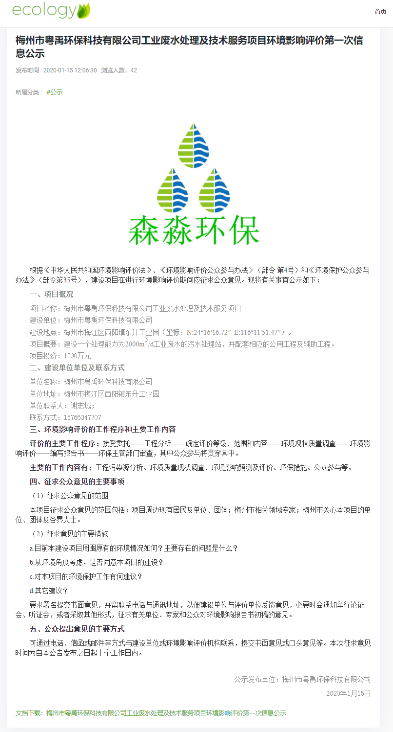
图 4.1-1 本项目首次环境影响评价信息公示截图

5、征求意见稿公示情况

公示内容及时限
公示主要内容：环境影响报告书征求意见稿全文的网络链接及查阅纸质报告书的方式和途径；征求意见的公众范围；公众意见表的网络链接；公众提出意见的方式和途径；公众提出意见的起止时间。报告书征求意见稿可联系环评单位与建设单位获取或自行下载（链接：http://mz-senmiao.cn/index/blog/details/id/28.html）。
公示时限：2020年5月19日-2020年6月2日连续10个工作日，符合《环境影响评价公众参与办法》要求。

公示方式

5.2.1 网络
公示网址：http://mz-senmiao.cn/index/blog/details/id/28.html，截图见图5.2-1。
公示时限：2020年5月19日-2020年6月2日连续10个工作日
载体选取的符合性分析：本项目位于梅州市梅江区东升工业园梅州联进化工有限公司厂区内，形成征求意见稿后，于2020年5月19日-2020年6月2日连续10个工作日。因此本项目征求意见稿公示载体的选取符合《环境影响评价公众参与办法》要求。

5.2.2 报纸
结合征求意见稿公示网上公示，为方便当地村民了解项目信息，项目于2020年5月25日在《南方都市报》报纸首次刊登征求意见稿公示信息，于2020年5月27日在《南方都市报》再次刊登征求意见稿公示信息，见图5.2-1，报告书征求意见稿可联系环评单位与建设单位获取或网上下载。（链接：http://mz-senmiao.cn/index/blog/details/id/28.html）。
载体选取的符合性分析：本项目位于梅州市梅江区东升工业园梅州联进化工有限公司厂区内，其征求意见稿公示方式采用建设项目所在地且公众易于接触的报纸公开，且在征求意见的10个工作日内刊登征求意见稿公示信息2次，载体选取的符合《环境影响评价公众参与办法》要求。

5.2.3 张贴
结合征求意见稿公示网上公示及登报纸公示，为方便当地村民了解项目信息，项目于 2020年5月19日-2020年6月2日连续10个工作日在西阳镇卫生院、西阳镇中心小学、龙坑村卫生站张贴项目环评征求意见稿公示信息，公示照片见图5.1-2。
张贴区域选取的符合性分析：本项目征求意见稿公示选取本项目周边敏感点：龙坑村委会、西阳森林公园、西阳中学作为张贴区域，并于2020年5月19日-2020年6月2日连续公示10个工作日，符合《环境影响评价公众参与办法》要求：通过在建设项目所在地公众易于知悉的场所张贴公告的方式公开，且持续公开期限不得少于10个工作日。

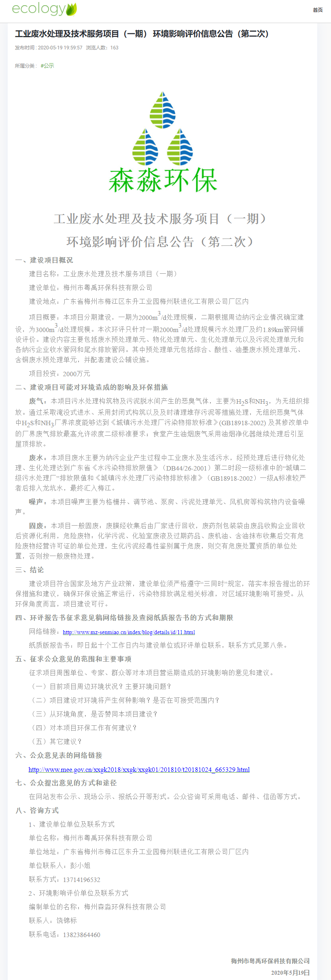
图 5.2-1（a） 征求意见稿网上公示截图
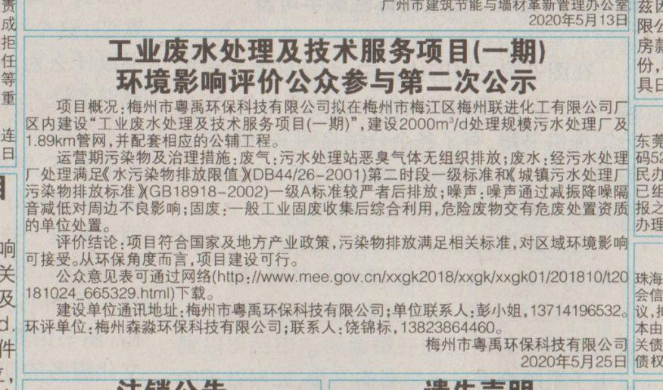
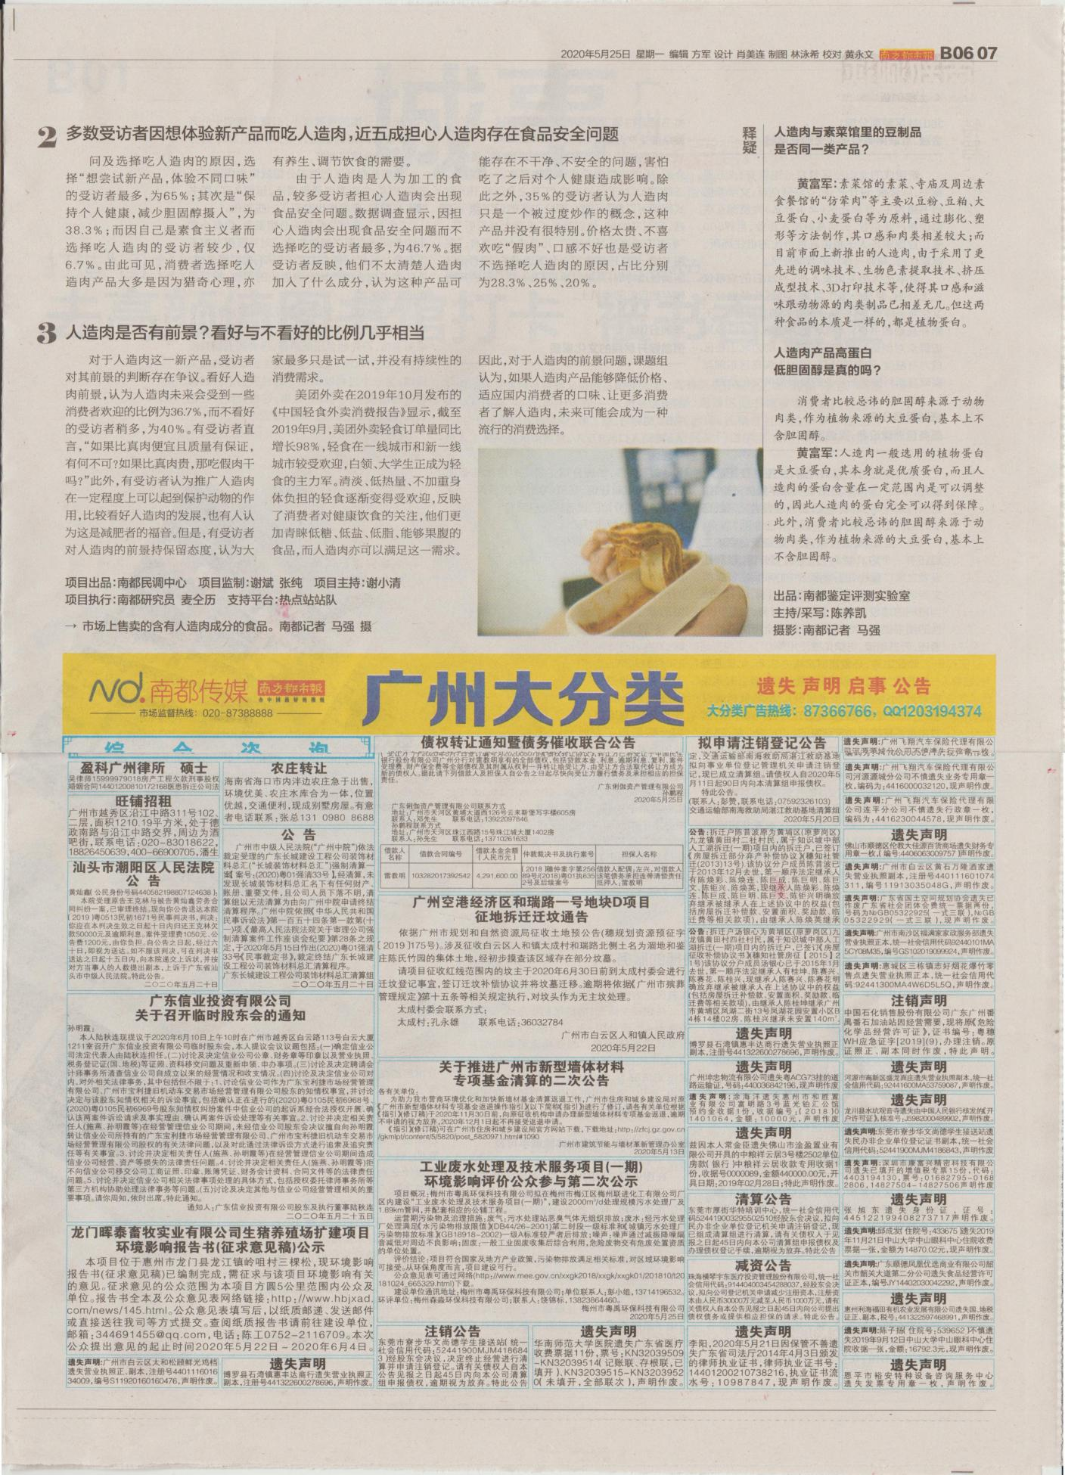

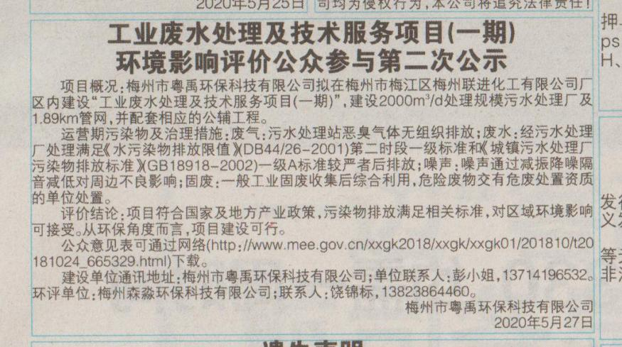
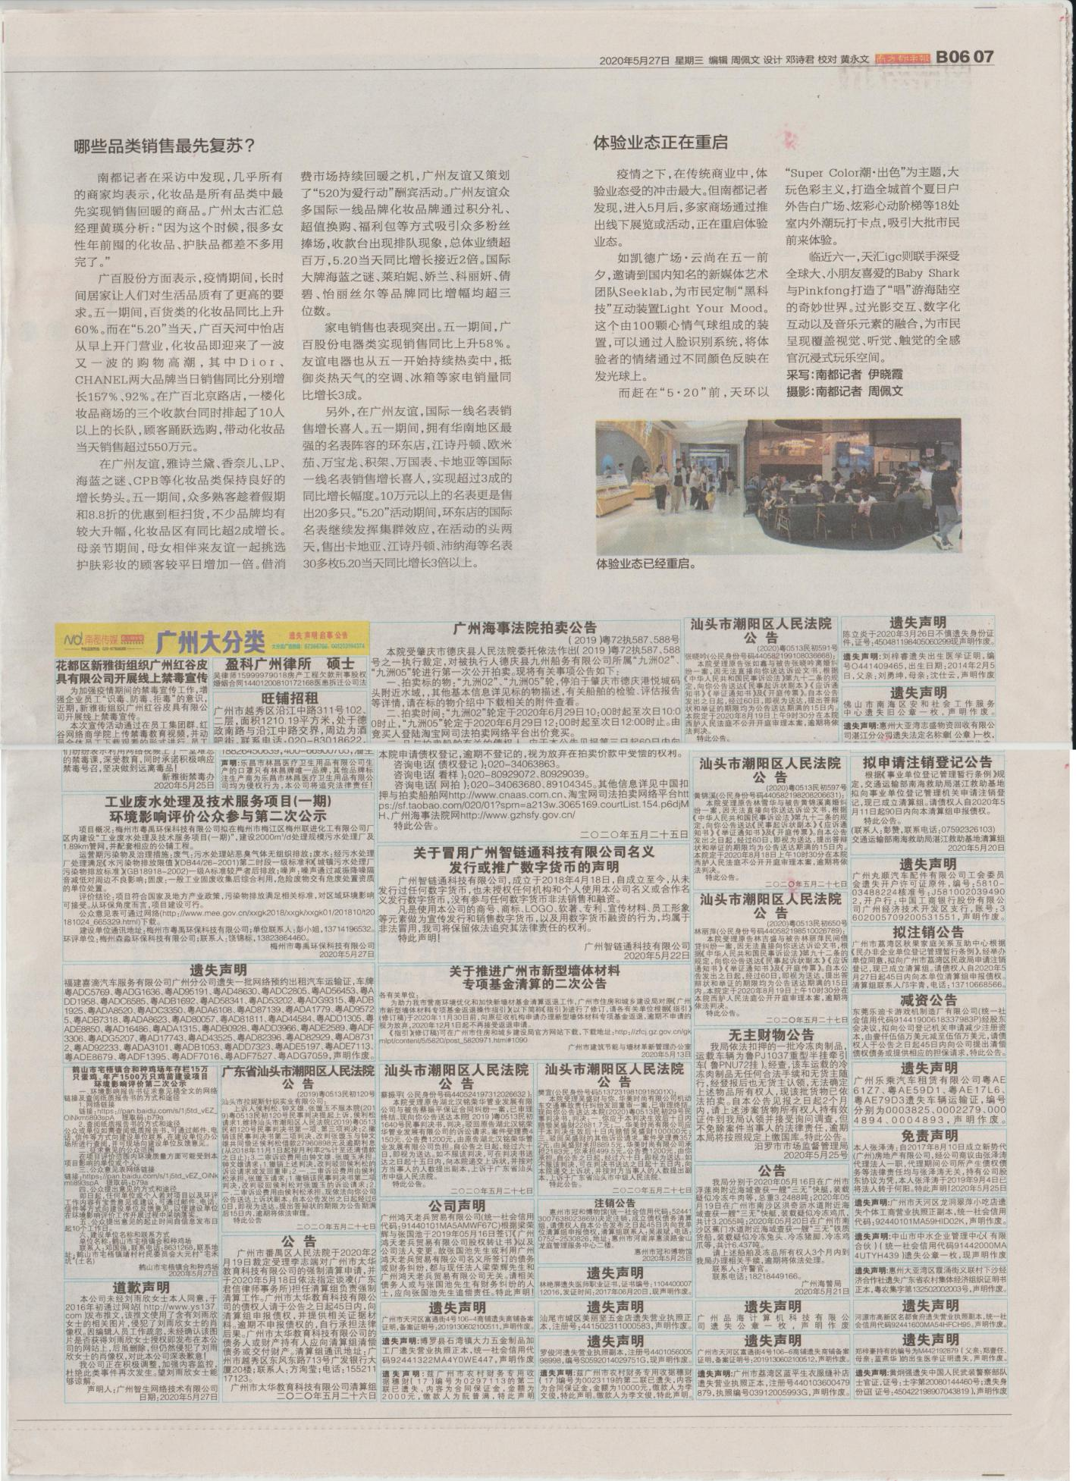

图 5.2-1（b） 征求意见稿登报公示照片
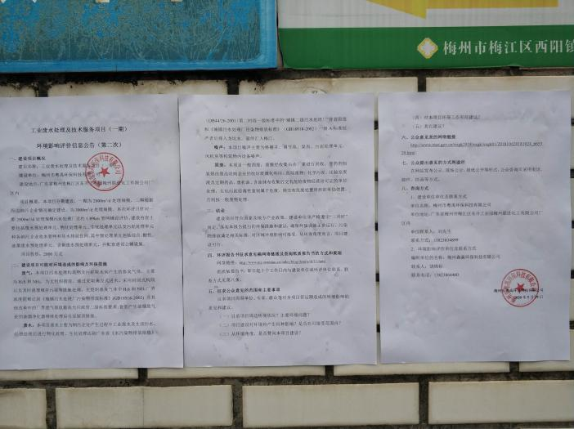
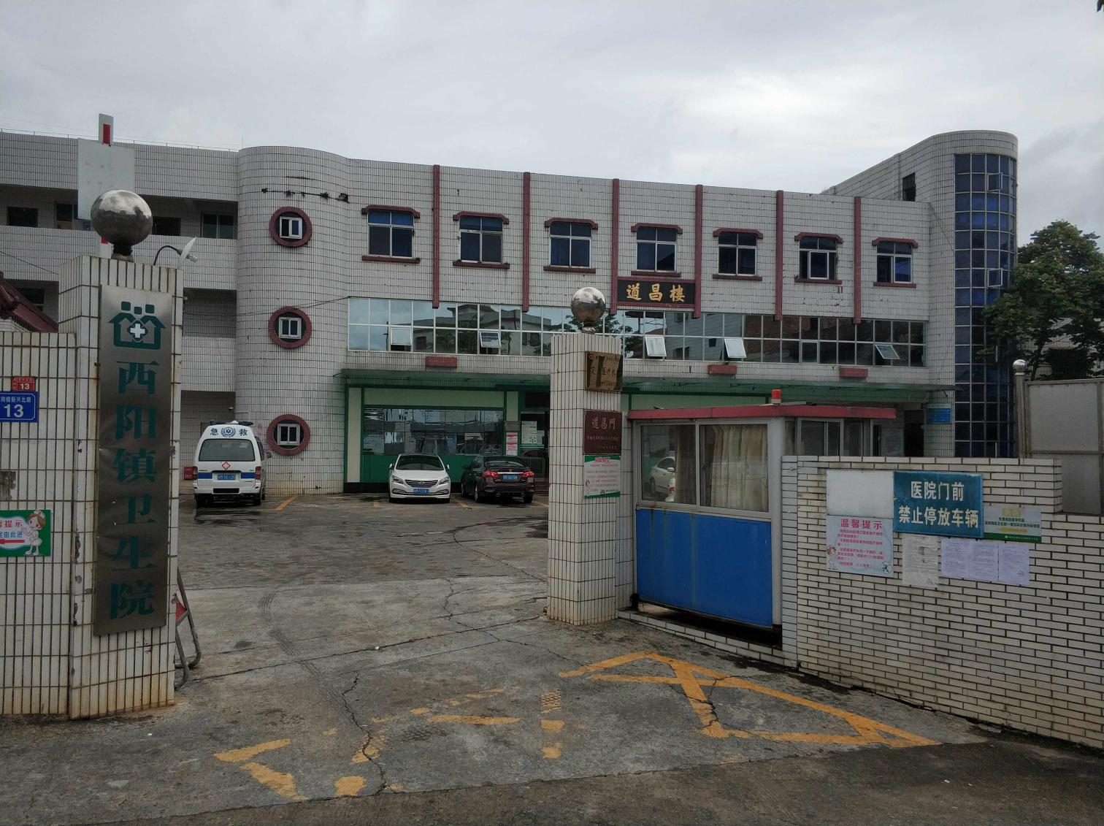

西阳镇卫生院
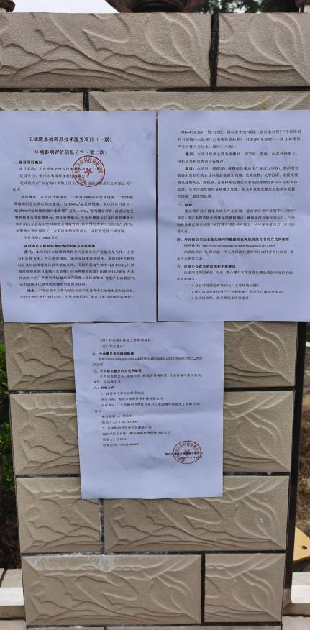

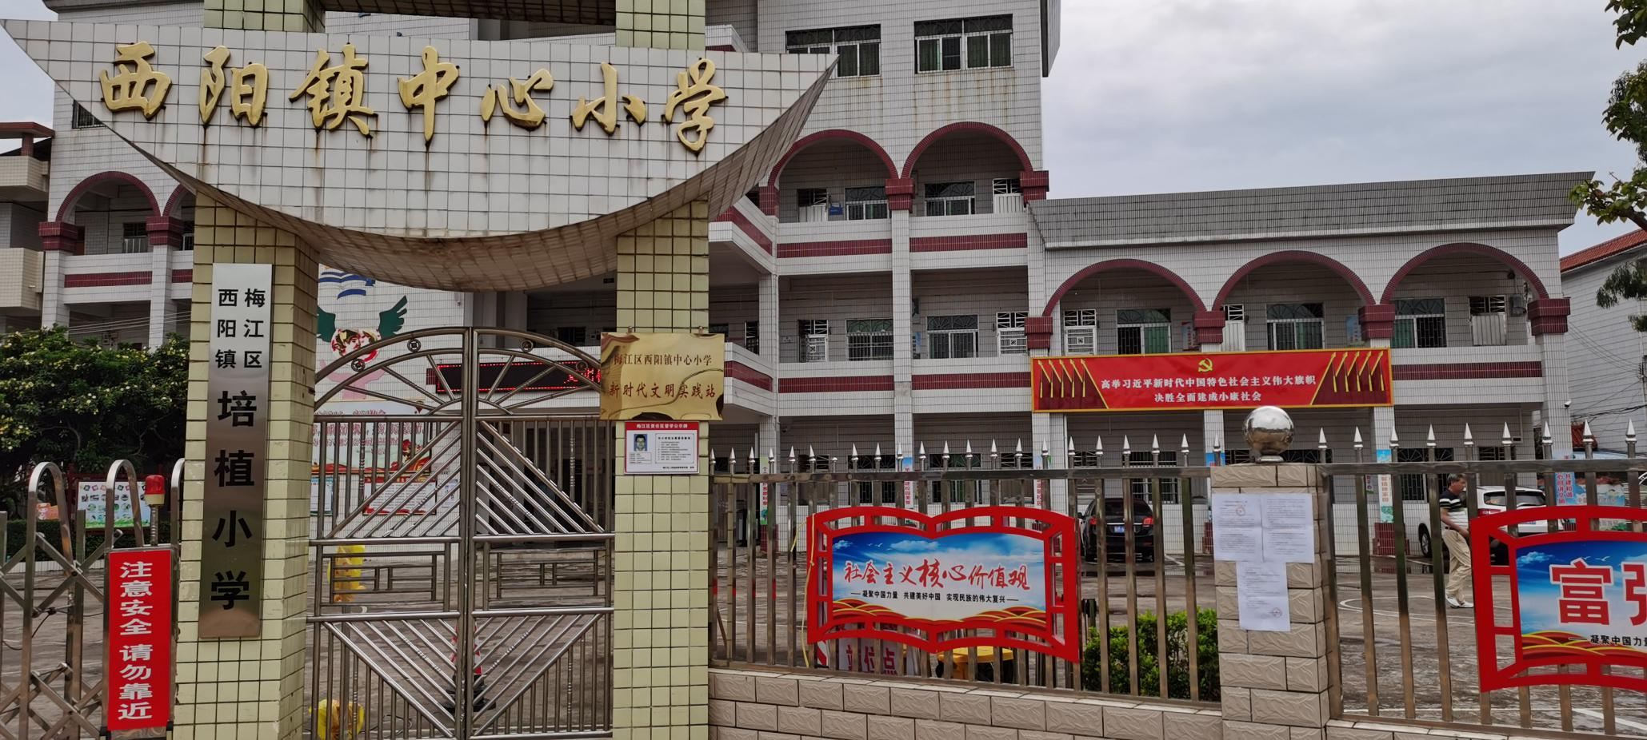

西阳镇中心小学
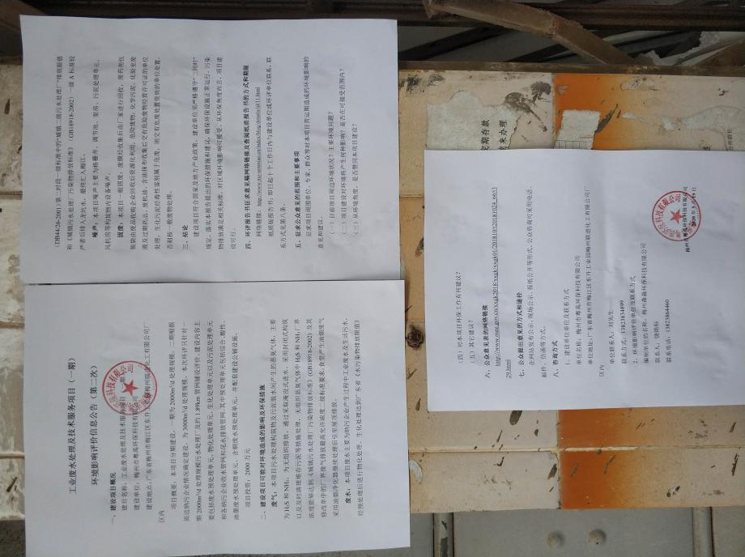
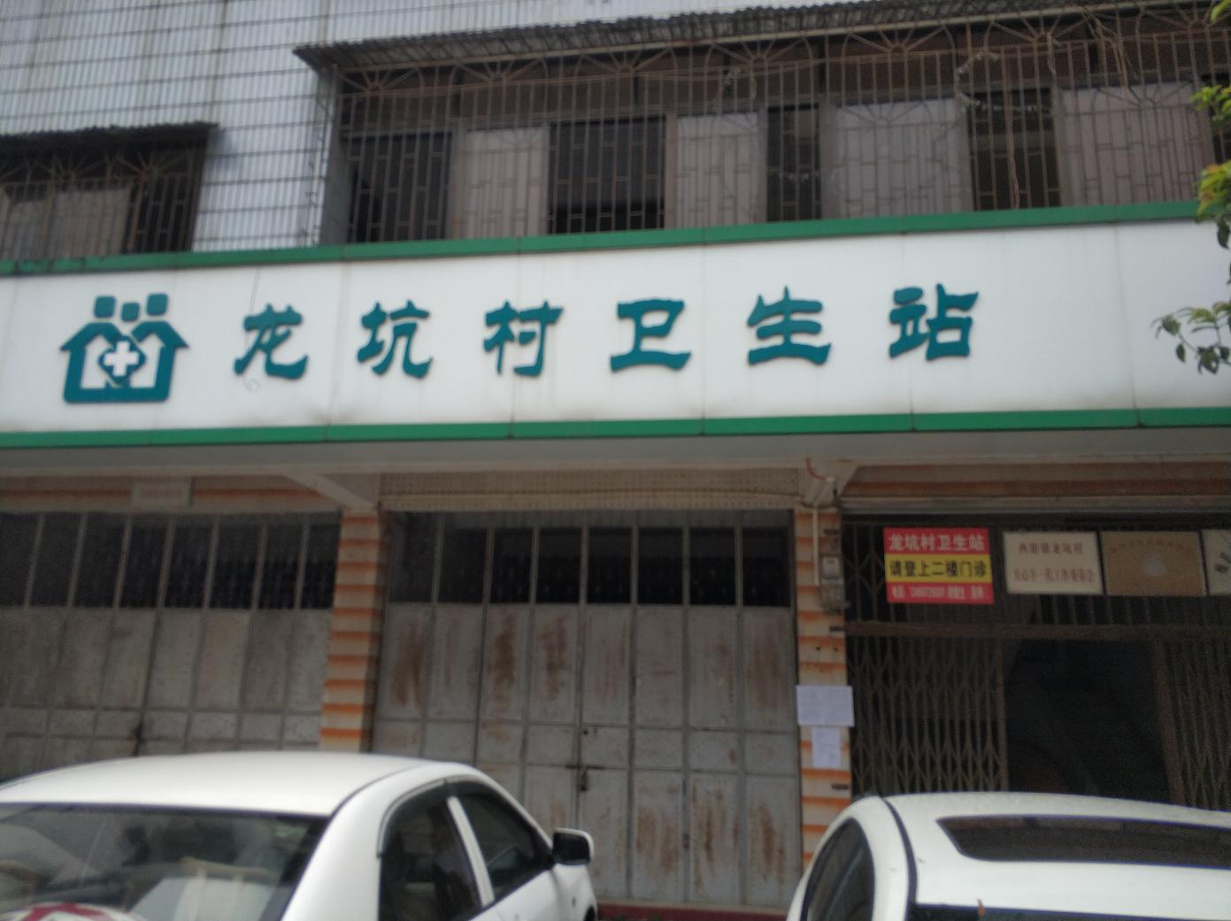

龙坑村卫生站

图 5.2-1（c） 第二次公示征求意见稿公示张贴照片

6、公众意见处理情况
本项目在梅州森淼环保科技有限公司网站首次公开环境影响评价信息期间，网站浏览量42个，期间未收到公众的反馈意见。本项目征求意见稿公示期间，网站浏览量163个未收到公众关于本项目的反馈意。

7、其他
本项目在梅州森淼环保科技有限公司公开环境影响评价信息期间及征求意见稿公示期间，未收到公众关于本项目的反馈意见。

8、诚信承诺
我单位已按照《办法》要求，在《工业废水处理及技术服务项目（一期）环境影响报告书》编制阶段开展了公众参与工作，在环境影响报告书中充分采纳了公众提出的与环境影响相关的合理意见，对未采纳的意见按要求进行了说明，并按要求编制了公众参与说明。
我单位承诺，本次提交的《工业废水处理及技术服务项目（一期）环境影响报告书评价公众参与说明》内容客观、真实，未包含依法不得公开的国家秘密、商业秘密、个人隐私。如存在弄虚作假、隐瞒欺骗等情况及由此导致的一切后果由梅州市粤禹环保科技有限公司承担全部责任。

承诺单位（盖章）：梅州市粤禹环保科技有限公司
承诺时间：2020年9月15日

9、附件
无其他需要提交的附件。

